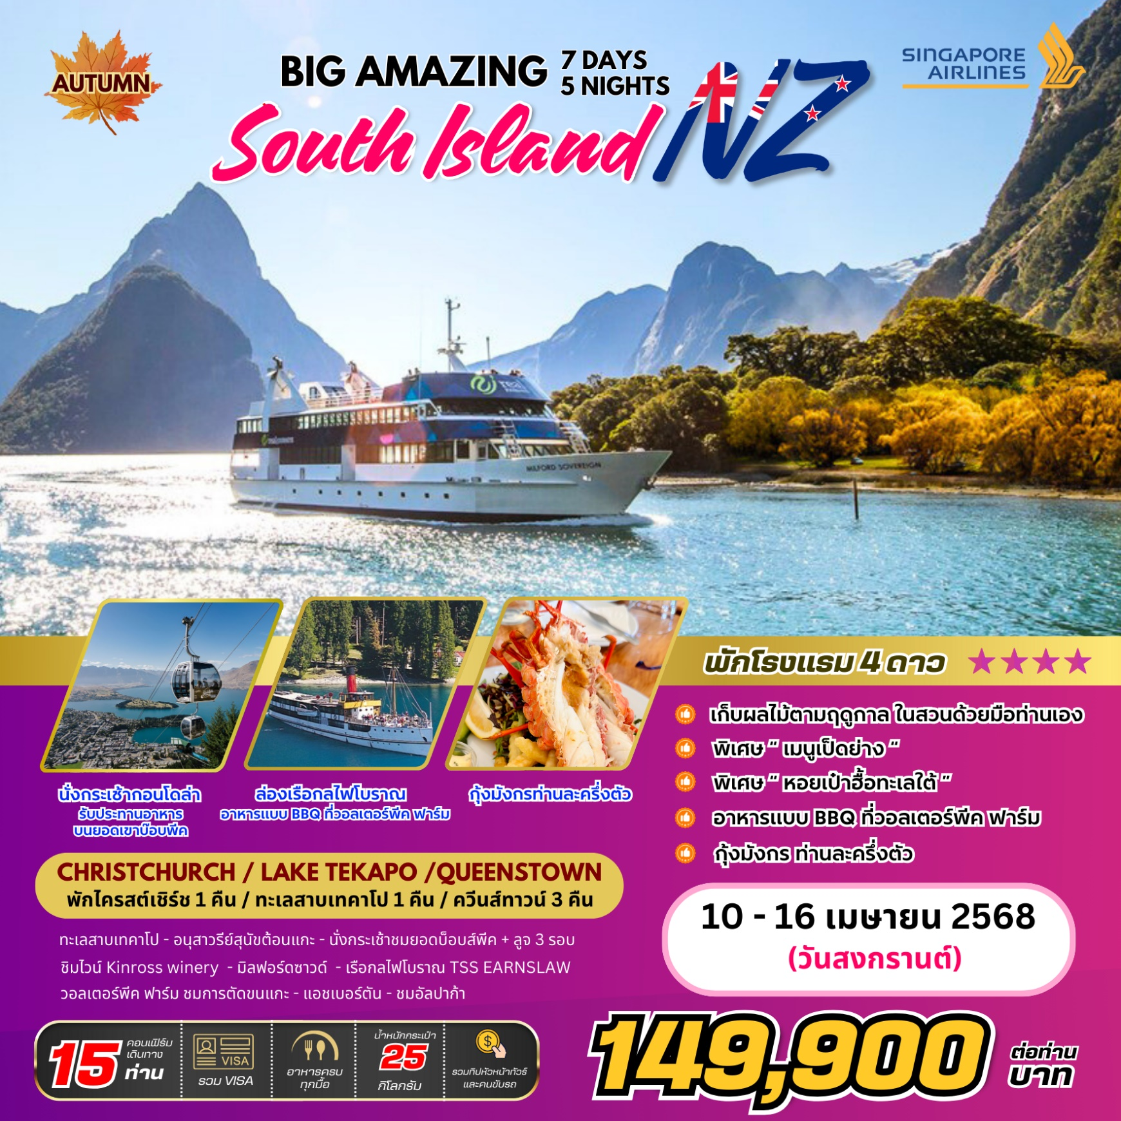

**BIG Amazing New Zealand**

**(SONGKRAN HOLIDAY 2025) (Premium Tour)**

**เกาะใต้ 7 วัน 5 คืน**

**Christchurch** / LAKE TEKAPO /**QUEENSTOWN**

**พักไครสต์เชิร์ช 1 คืน / ทะเลสาบเทคาโป 1 คืน / ควีนส์ทาวน์ 3 คืน**

|  |  |  |  |  |  |
| --- | --- | --- | --- | --- | --- |
| **วัน** | **รายการ** | **อาหาร** | | | **โรงแรม** |
| **B** | **L** | **D** |
| 1 | กรุงเทพฯ - สิงคโปร์ – ไครสต์เชิร์ช |  |  |  |  |
| 2 | ไครสต์เชิร์ช –ทะเลสาบเทคาโป– อนุสาวรีย์สุนัขต้อนแกะ  \*\***พิเศษ เมนูเป็ดย่าง** |  |  |  | **PEPERS BLUEWATER RESORT (ระดับ 4ดาว) หรือเทียบเท่า** |
| 3 | เทคาโป– ชมสวนผลไม้ Jackson Orchard – ชิมไวน์ Kinross winery – แอร์โร่ทาวน์ – ควีนส์ทาวน์ –ยอดเขาบ๊อบส์ พีค + ลูจ 3 รอบ  **\*\*พิเศษ บุฟเฟ่ต์นานาชาติบนยอดเขาบ๊อบส์พีค** |  |  |  | **MILLENNIUM HOTEL (ระดับ 4ดาว) หรือเทียบเท่า** |
| 4 | ควีนส์ทาวน์ – มิลฟอร์ด ซาวน์ – ควีนส์ทาวน์  **รับประทานอาหารบนเรือ พร้อมนำท่านล่องเรือสำราญ MILFORD REAL NZ CRUISE **  **\*\*พิเศษ เมนูอาหารจีนพร้อมหอยเป๋าฮื้อทะเลใต้** |  |  |  | **MILLENNIUM HOTEL**  **(ระดับ 4ดาว) หรือเทียบเท่า** |
| 5 | เรือกลไฟโบราณ - วอลเตอร์พีคฟาร์ม – ชมการตัดขนแกะ –Option tour เจ็ทโบ๊ทและชมการโดดบันจี้จั๊ม  **\*\*พิเศษ อาหารบาร์บีคิวที่วอลเตอร์พีคฟาร์ม** |  |  |  | **MILLENNIUM HOTEL**  **(ระดับ 4ดาว) หรือเทียบเท่า** |
| 6 | ควีนทาวน์ – โอมาราม่า – เทคาโป – แอชเบอร์ตัน –  ไครสต์เชิร์ช ชมเมือง**\*\*พิเศษ อาหารไทยกับเมนูกุ้งมังกรท่านละครึ่งตัว พร้อมน้ำจิ้มซีฟู๊ดรสเลิศ** |  |  |  | **FABLE CHRISTCHRUCH HOTEL (ระดับ 4ดาว) หรือเทียบเท่า** |
| 7 | ไครสต์เชิร์ช – สิงคโปร์ – กรุงเทพฯ |  |  |  |  |

|  |  |
| --- | --- |
| **กำหนดการเดินทาง** | **ราคาต่อท่าน**  **149,900บาท/ท่าน**  **(ราคารวมค่าวีซ่า/ค่าทิปหัวหน้าทัวร์+คนขับแล้ว)** |
| **10 - 16 เมษายน 2568**  **(กรุ๊ปเดียวเท่านั้น)** |

**วันแรก (10 เมษายน 2568) กรุงเทพฯ - สิงคโปร์ –ไครสต์เชิร์ช**

**12.00 น.** คณะเดินทางพร้อมกันที่ **ท่าอากาศยานสุวรรณภูมิ ชั้น 4** **เคาน์เตอร์สายการสิงคโปร์ แอร์ไลน์ (SQ)** เจ้าหน้าที่คอยต้อนรับและบริการเอกสารการเดินทาง

**15.30 น.** ออกเดินทางสู่ **สนามบินชางฮี ประเทศสิงคโปร์** โดยเที่ยวบินที่  **SQ709**

**18.55 น.**  เดินทางถึง **สนามบินชางฮี ประเทศสิงคโปร์** **เผื่อเปลี่ยนเครื่องต่อไปยังประเทศนิวซีแลนด์**

**19.50 น.** ออกเดินทางสู่ **ประเทศนิวซีแลนด์** **โดยเที่ยวบินที่ SQ297**

**วันที่สอง (11 เมษายน 2568) ไครสต์เชิร์ช – ทะเลสาบเทคาโป - อนุสาวรีย์สุนัขต้อนแกะ**

**09.30 น.** เดินทางถึง **เมืองไครสต์เชิร์ช ประเทศนิวซีแลนด์** หลังจากผ่านพิธีการตรวจคนเข้าเมือง

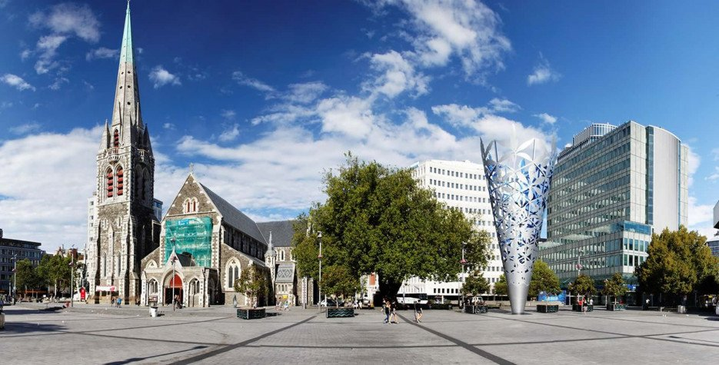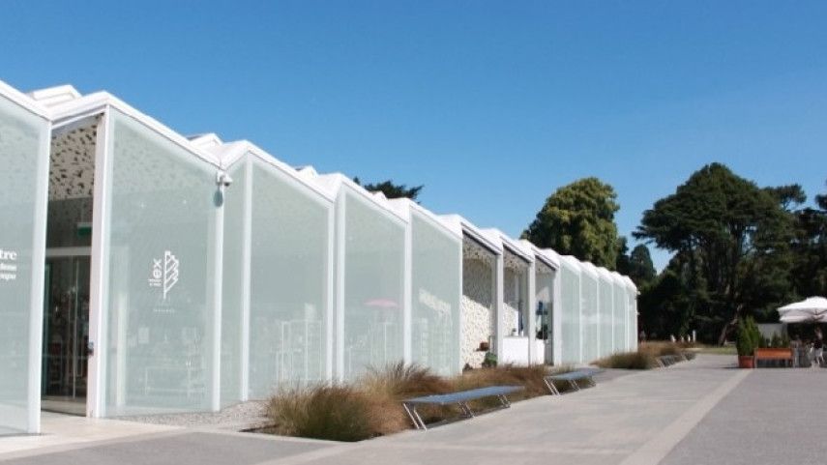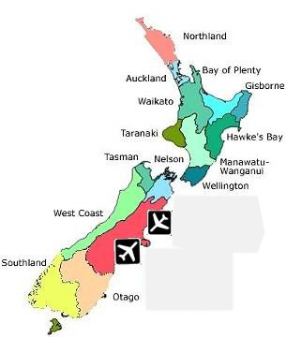

นำท่านเดินทางสู่ **เมืองไครสต์เชิร์ช (Christchurch)** เมืองที่ได้รับสมญานามว่า “เมืองอังกฤษนอกเกาะอังกฤษ” เนื่องจากสถาปัตยกรรมตึกต่างๆในเมืองนี้คล้ายคลึงกับอังกฤษเป็นเมืองที่มีความทันสมัยและความสะดวกสบายครบครันแต่ก็ยังคงไว้ซึ่งความสวยงาม ความอุดมสมบูรณ์ของธรรมชาติเป็นอีก1ใน10เมืองที่ได้รับการโหวตจากนิตยสาร Lonely Planet ว่าเป็นเมืองที่น่าอยู่แห่งหนึ่งของโลก

**เที่ยง รับประทานอาหารกลางวัน อาหารจีน ณ ภัตตาคาร เมนูพิเศษเป็ดย่าง**

นำท่านเดินทางสู่ **ทะเลสาบเทคาโป (Tekapo)** ทะเลสาบสีฟ้าอันงดงามซึ่งมีฉากหลังเป็นภูเขาสูง มีลักษณะเป็นทะเลสาบน้ำจืดซึ่งมีแร่ธาตุต่างๆในน้ำมากมาย เป็นสถานที่ท่องเที่ยวยอดนิยมที่มีความโรแมนติกเมื่อถึงแล้วนำท่านชม **อนุสาวรีย์สุนัขต้อนแกะ “(Sheepdog memorial)”** โดยการลงขันของกลุ่มผู้ประกอบกิจการท้องถิ่นและเกษตรกรในพื้นที่ มีภรรยาชาวไร่ผู้หนึ่งออกแบบปั้นแล้วส่งไปหล่อขึ้นรูปด้วยทองเหลืองที่อังกฤษ ก่อนจะเปิดอย่างเป็นทางการในวันที่ 7 มีนาคม 1968 เพราะทุกคนซาบซึ้งใจดีว่าพื้นที่อันกว้างใหญ่ไพศาลที่ได้กลายมาเป็นอู่ข้าวอู่น้ำของชาวบ้านถึงทุกวันนี้ก็มีเจ้าคอลลี่เหล่านี้นี่เองที่ช่วยบุกเบิกที่ทำกินมาเกือบ 50 ปีแล้ว บริเวณเดียวกันนั้น ท่านจะได้ชม **โบสถ์ของคนเลี้ยงแกะแสนดี (Church of the good Shepherd”)** เป็นโบสถ์หลังเล็กและเล็กที่สุดในนิวซีแลนด์ มองแวบแรกคล้ายกระท่อมริมทะเลสาบเทคาโป มุมที่ตั้งอยู่โดดเดี่ยวหลังเดียวไม่ได้ทำให้โบสถ์หลังนี้เหงาเลย เพราะตลอดทั้งวันจะมีนักท่องเที่ยวขับรถแวะเวียนเข้ามาถ่ายรูปเป็นที่ระลึกไม่ได้ขาด ตัวโบสถ์สร้างด้วยก้อนอิฐที่นำมาก่อรวมกันจนกลายเป็นตัวอาคารโบสถ์หลังย่อม และยังคงเปิดใช้เพื่อทำพิธีทางศาสนาเหมือนเช่นที่ผ่านมาหลายปี จากภายในโบสถ์เมื่อมองผ่านหน้าออกมาภายนอกจะเห็นวิวสวย ๆ ของทะเลสาบที่น่าประทับใจมาก

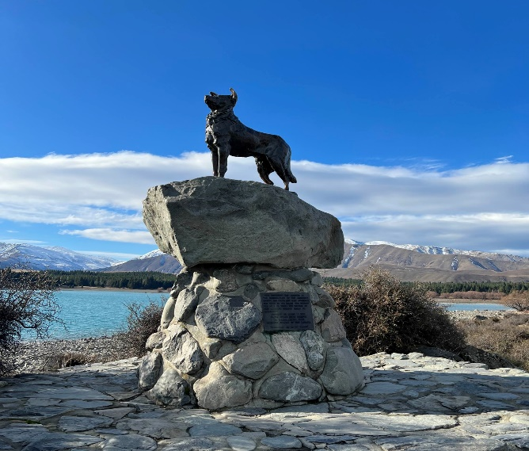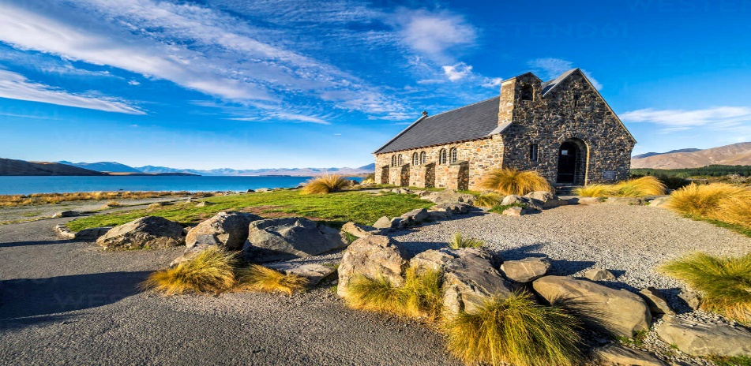

**ค่ำ รับประทานอาหารค่ำ บุฟเฟ่ต์แบบตะวันตก**

**นำท่านเข้าสู่ที่พักโรงแรม PEPERS BLUEWATER HOTEL (ระดับ 4 ดาว) หรือเทียบเท่า**

**วันที่สาม (12 เมษายน 2568) เทคาโป – ชมสวนผลไม้ JACKSON ORCHARD - ชิมไวน์ KINROSS WINERY–แอร์โร่ทาวน์ – ควีนส์ทาวน์ - บ็อบส์พีค**

**เช้า รับประทานอาหารเช้าในโรงแรม**

นำท่านเดินทางสู่ **เมืองครอมเวลล์ (Cromwell)** เมืองแห่งสวนผลไม้ แห่งเกาะใต้ โดยเมืองครอมเวลล์นี้ในยุคแรกได้มีการสร้างเมืองในยุกตื่นทองและมีนักขุดทองจำนวนมากมาสร้ามบ้านเรือนที่ยังพอมีบ้านเก่าให้เป็นอยู่ แต่ปัจจุบันนี้ได้กลายเป็นเมืองแห่งไร่ผลไม้ให้นักท่องเที่ยวได้แวะชมและเลือกซื้อเป็นของฝาก

เมื่อถึงแล้วนำท่าน **ชมสวนผลไม้ (JACKSON ORCHARD) พร้อมเก็บผลไม้ตามฤดูกาลสดๆ จากต้น** ไร่แห่งนี้เปิดให้เข้าชมและเก็บผลไม้ตามฤดูกาลด้วยมือท่านเองไม่ว่าจะเป็นผลแอปเปิล ลูกพีช ลูกแพร์ ผลกีวี และพิเศษคือลูกเชอร์รีที่จะออกในช่วงเดือนธันวาคมของทุกปี

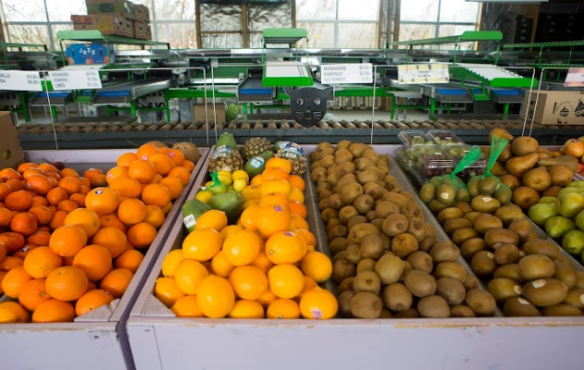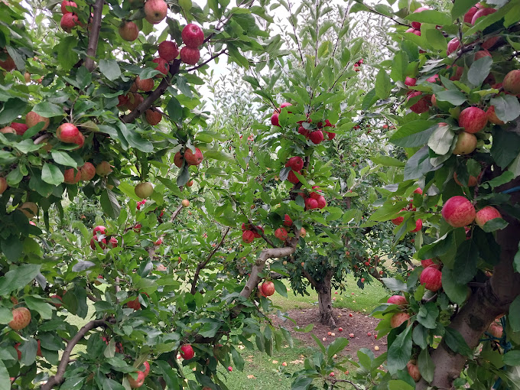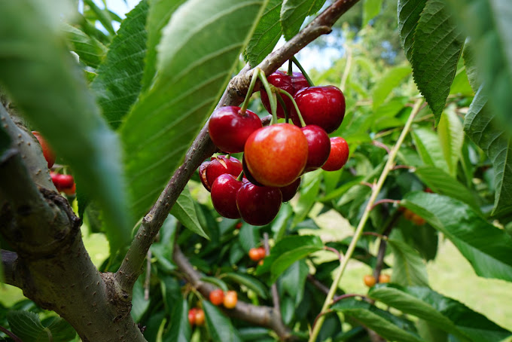

นำท่านเดินทางสู่ **KINROSS WINERY** **นำท่านชิมไวน์รสเลิศ** ซึ่งไร่ไวน์แห่งนี้เป็นไร่ไวน์ที่มีชื่อเสียง และมีประวัติความเป็นมาที่น่าประทับใจ ไวน์ของที่นี่จัดว่าเป็นไวน์ชั้นดีระดับพรีเมี่ยม ซึ่งใส่ใจตั้งแต่การปลูกองุ่นพันธ์ดี และกักเก็บด้วยภูมิอากาศที่คงที่พร้อมกับกิจกรรม winetastingให้ท่านได้ชิมเปรียบเทียบรสชาติของไวน์แต่ชนิด เพื่อเป็นการเปรียบเทียบความแตกต่างของรสชาติก่อนที่จะตัดสินใจซื้อเป็นของฝาก ไวน์ที่มีชื่อเสียงของนิวซีแลนด์ที่ไม่ควรพลาดในการซื้อมีหลายชนิดด้วยกันไม่ว่าจะเป็นSAUVIGNON BLANC, CHARDONNAY , PINOT NOIR เป็นต้น

**เที่ยง รับประทานอาหารกลางวัน อาหารตะวันตก ณ ไร่ไวน์**

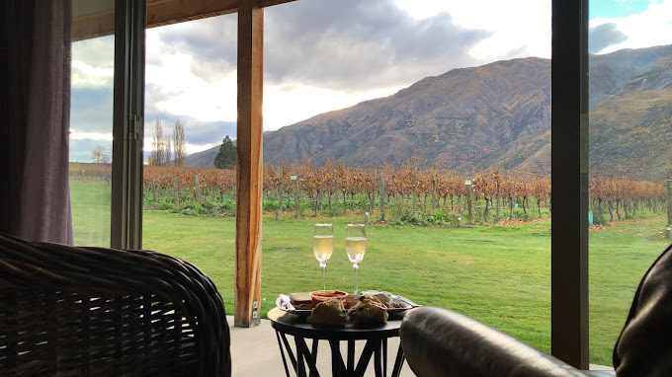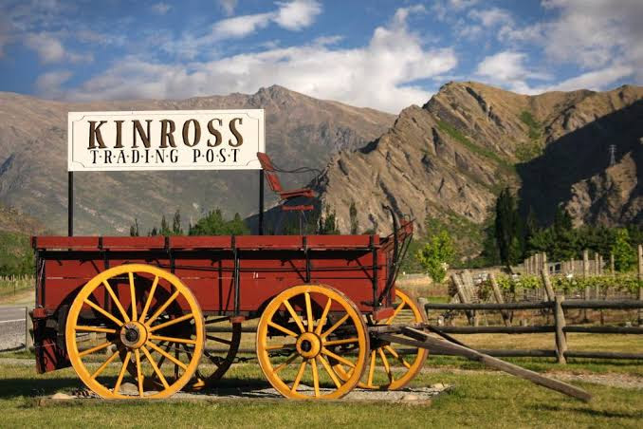

หลังจากนั้นนำท่านเดินทางสู่ **เมืองแอร์โร่ทาวน์ (Arrowtown)** เมืองเล็ก ๆ ที่น่ารักทำให้หลายๆ คนตกหลุมรักเพราะมีสีสันที่สดใสมีเสน่ห์และการรักษาสภาพของร้านค้าต่าง ๆ รวมทั้งบรรยากาศให้เหมือนยุคขุดทองให้มากที่สุด นักท่องเที่ยวจะได้มาย้อนประวัติศาสตร์กับเมืองเล็ก ๆ นี้ ที่นี้เคยร่ำรวยมาก่อนเพราะมีการค้นพบสายแร่ทองคำ เป็นเหตุให้นักขุดทองทั่วโลก มุ่งหน้ามาตื่นทองกันที่นี่ เมื่อมีคนมาอาศัยอยู่ก็เริ่มมีเมือง มีโบสถ์ บ้านช่องและร้านค้าก็ผุดขึ้นมา จนเราได้เห็นร่องรอยของอดีตที่ผ่านมาจวบจนทุกวันนี้ และมีหลักฐานพิสูจน์ได้ว่ามีนักขุดทองจากต่างแดนมามากมาย อาทิ ชุมชนชาวจีนที่มาตื่นทองไกลถึงนิวซีแลนด์ด้วย นอกจากนี้ท่านจะได้เพลิดเพลิน กับการเดินย้อนอดีตบนถนนสายหลักของเมืองคือ Buckingham Street

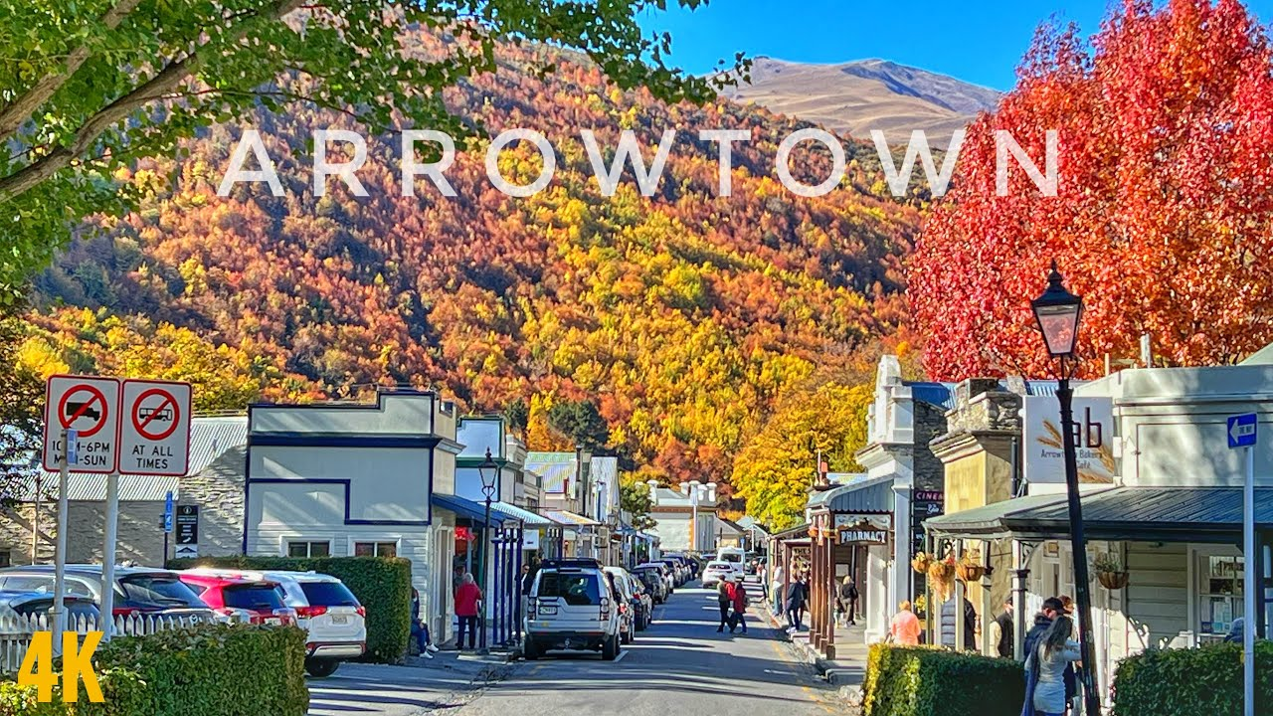

หลังจากนั้นนำท่านเดินทางสู่  **เมืองควีนส์ทาวน์ (Queenstown)** เมืองท่องเที่ยวและเมืองตากอากาศชื่อดังของนิวซีแลนด์ เป็นแหล่งรวมกิจกรรมต่างๆ ลักษณะมีภูเขาสูงล้อมรอบกับมีทะเลสาบวาคาทิปูอันสวยงาม จากนั้นนำท่านเดินทางสู่กระเช้า Skyline Queenstown พร้อมนำท่านขึ้น **กอนโดล่าสู่ยอดเขาบ๊อบส์พีค** เพื่อพบกับการชมวิวควีนส์ทาวน์แบบพาโนราม่า มองเห็น ยอดเขาโคโรเน็ต พีค และ เดอะ รีมาร์คคะเบิล เรียงไล่ระดับกันเป็นแนว กระเช้ากอนโดล่าหนึ่งกระเช้านั่งกันได้ 4 คน และก็มีความปลอดภัยสูง เครื่องทุ่นแรงที่แสนจะมีเสน่ห์ชิ้นนี้เป็นแม่เหล็กที่มีพลังมหาศาลในการดึงดูดนักท่องเที่ยวมาสัมผัสความสูงและความสวยงามที่มีรอให้ชมตลอดทั้งปี **และให้ท่านได้เล่นลูจ (Luge) คนละ 3 รอบ** ซึ่งเป็นรถเลื่อนที่อาศัยความลาดชันของไหลเขาลงสู่ด้านล่างพร้อมให้ท่านได้ตี่นเต้นบนความสูงของยอดเขาพร้อมทัศนียภาพที่งดงาม เป็นที่นิยมของนักท่องเที่ยวทั้งเด็กและผู้ใหญ่

**ค่ำ รับประทานอาหารค่ำ บุฟเฟ่ต์นานาชาติ ณ ภัตตาคาร บนยอดเขาบ๊อบส์พีค พร้อมชมวิวอันสวยงาม**

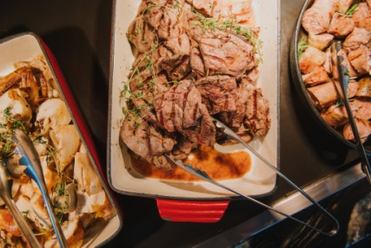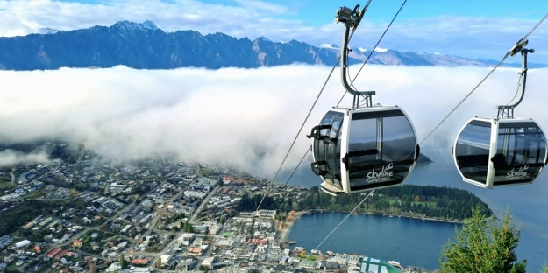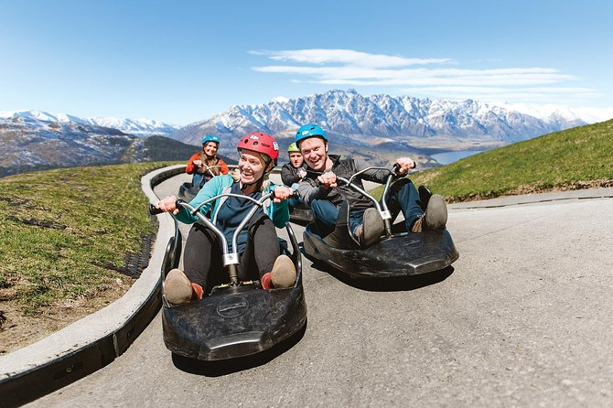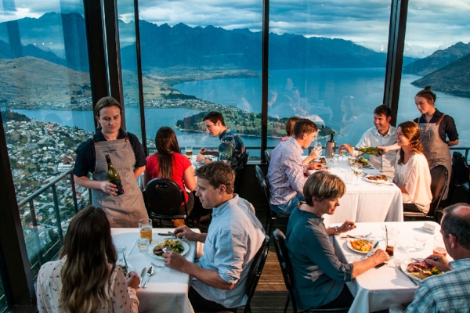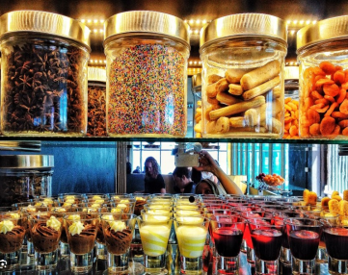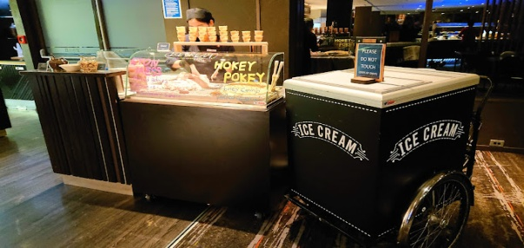

**นำท่านเข้าสู่ที่พักโรงแรม MILLENNIUM HOTEL / NOVOTEL LAKESIDE (ระดับ 4ดาว) หรือเทียบเท่า**

**วันที่สี่ (13 เมษายน 2568) ควีนส์ทาวน์ – มิลฟอร์ด ซาวน์ – ควีนส์ทาวน์**

**เช้า รับประทานอาหารเช้าในโรงแรม**

นำท่านเดินทางสู่ **มิลฟอร์ดซาวน์ (MILFORD SOUND)** โดยผ่านทะเลสาบเตอานาว ซึ่งเป็นทะเลสาบที่ใหญ่เป็นอันดับ 2 ของประเทศ เข้าสู่เขตอุทยานแห่งชาติมิลฟอร์ดซาวด์ ผ่านเขตป่าพรุ ป่าเบญจพรรณ ทุ่งกว้าง เข้าสู่วนอุทยานแห่งชาติมิลฟอร์ดซาวด์ ในดินแดนส่วนที่เป็นฟยอร์ดแลนด์ (FIORD LAND) ซึ่งถูกประกาศให้เป็นมรดกโลกทางธรรมชาติ ของขั้วโลกใต้ซึ่งมีในลักษณะนี้เพียง 2 แห่งในโลก กล่าวคือภูมิประเทศแบบทะเลที่เคยเป็นธารน้ำแข็งในยุคโบราณ กัดเซาะหินทำให้น้ำท่วมแทนที่กลายเป็นอ่าวลึกระหว่างทางท่านจะได้ชมความงามที่สร้างโดยธรรมชาติทะเลสาบ MIRROR LAKE ทะเลสาบที่ใสราวกระจก เป็นทะเลสาบที่ท่านจะสามารถมองสะท้อนภาพภูเขา ซึ่งเป็นวิวอยู่เบื้องล่าง และให้ท่านดื่มน้ำแร่บริสุทธิ์จากธรรมชาติที่ MONKEY CREEK และแวะชมน้ำตกที่มีความยิ่งใหญ่ที่ CHASM

**เที่ยง รับประทานอาหารบนเรือ พร้อมนำท่านล่องเรือชม MILFORD SOUND CRUISE**

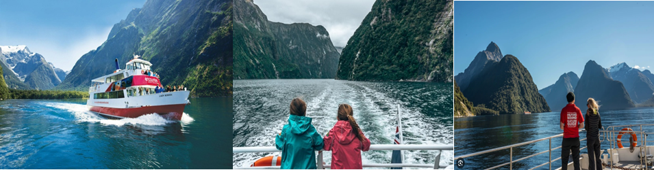ชมความงามของธรรมชาติโดยรอบ ตื่นตาตื่นใจกับภาพของสายน้ำตกอันสูงตระหง่านของ น้ำตกโบเวน ซึ่งมีความสูง160เมตรจากหน้าผา ชมแมวน้ำนอนอาบแดดบนโขดหินอย่างสบายใจ

จากนั้น **ล่องเรือกลับสู่ท่าเรือ** เพื่อเดินทางโดยรถโค้ชกลับ**สู่ เมืองควีนส์ทาวน์**

**ค่ำ รับประทานอาหารค่ำ อาหารจีน ณ ภัตตาคาร พิเศษ เมนูหอยเป๋าฮื้อทะเลใต้**

**นำท่านเข้าสู่ที่พักโรงแรม MILLENNIUM HOTEL / NOVOTEL LAKESIDE (ระดับ 4ดาว) หรือเทียบเท่า**

**วันที่ห้า (14 เมษายน 2568) เรือกลไฟโบราณ - วอลเตอร์พีคฟาร์ม – ชมการตัดขนแกะ**

**\*\*OPTIONAL TOUR : นั่งเรือเร็วเจ็ทโบ๊ทและชมการกระโดดบันจี้\*\***

**เช้า รับประทานอาหารเช้าในโรงแรม**

นำท่านเดินทางสู่ท่าเรือเพื่อนำท่านขึ้น **เรือกลไฟโบราณ** หรืออีกชื่อหนึ่งคือ Lady Of The LAKE เป็นเรือกลไฟโบราณที่ถูกสร้างขึ้นตั้งแต่ปี 1912 เรือแห่งนี้เป็นเรือในดวงใจของชาวเมืองควีนส์ทาวน์และยังคงใช้งานอยู่จนถึงปีปัจจุบัน สมัยก่อนเรือลำดังกล่าวถูกสร้างขึ้นเพื่อขนส่งถ่านหิน แต่มาในสมัยปัจจุบันได้ปลดละวาง และ นำมาใช้เพื่อเป็นเสมือนไกด์ผู้ทรงเกียรติพานักท่องเที่ยวล่องชมธรรมชาติในทะเลสาบวาคาทีปูตลอดระยะเวลาประมาณ40นาทีในการล่องเรือท่านจะสัมผัสบรรยายอันสวยงามและธรรมชาติที่สวยงามจนแทบหยุดหายใจ เดินทางถึง **วอลเตอร์พีคฟาร์ม (Walter Peak Farm)** ฟาร์มชื่อดังของเมืองควีนทาวน์ ตั้งอยู่ริมทะเลสาบวาคาทิปู เป็นฟาร์มที่เปี่ยมไปด้วยประวัติศาสตร์ ฟาร์มแห่งนี้โดดเด่นด้วยแกะสายพันธุ์เมอริโนซึ่งขึ้นชื่อในเรื่องขนแกะคุณภาพสูง พร้อมนำท่านชมกิจกรรมโชว์การตัดขึ้นแกะที่มีชื่อเสียงของฟาร์มแห่งนี้

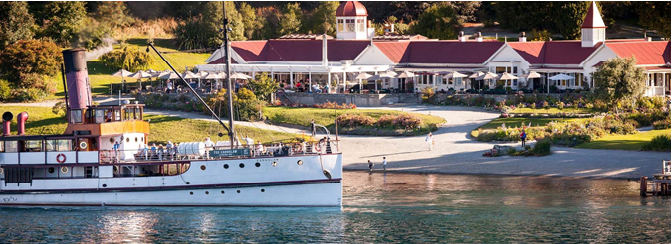

**เที่ยง รับประทานอาหารกลางวัน แบบบาร์บีคิว ณ ภัตตาคารที่วอร์เตอร์พีคฟาร์ม**

  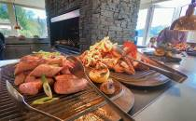

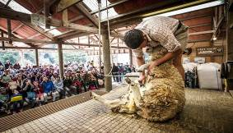 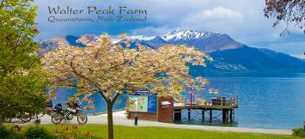

**จากนั้นนำท่านเดิน ล่องเรือกลับสู่ เมืองควีนส์ทาวน์**

หลังจากนั้นนำท่าน**ซื้อทัวร์นอกรายการสำหรับการนั่งเรือเร็วเจ็ตโบ๊ท หรือ กระโดดบันจี้**

* **เจ็ทโบ๊ท (JETBOAT, Optional tour)** เรือเร็วนี้ออกแบบมาให้วิ่งด้วยความเร็วและ หมุนได้ 360 องศา พร้อมคนขับที่มีความชำนาญเป็นพิเศษ ให้ทุกท่านที่นั่งเรือมีความตื่นเต้นและสนุกสุด ๆ แบบไม่รู้ลืมและเป็นความประทับใจในการมาเยือนประเทศนี้
* **ชมการกระโดดบันจี้ที่สะพานคาวารัว** เป็นการกระโดดบันจี้แห่งแรกของโลกที่เปิดทำการให้นักท่องเที่ยวทำกิจกรรมอันน่าตื่นเต้นนี้จนมีชื่อเสียงไปทั่วโลกและเป็นกิจกรรมที่จะพลาดไม่ได้เมื่อท่านมาเที่ยวนิวซีแลนด์ กระโดดจากสะพานด้วยความสูง 43 เมตร สู่พื้นน้ำอันใสและเชี่ยวกราดใต้สะพาน

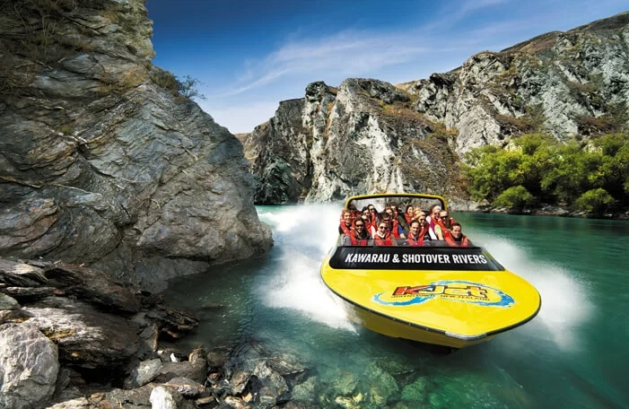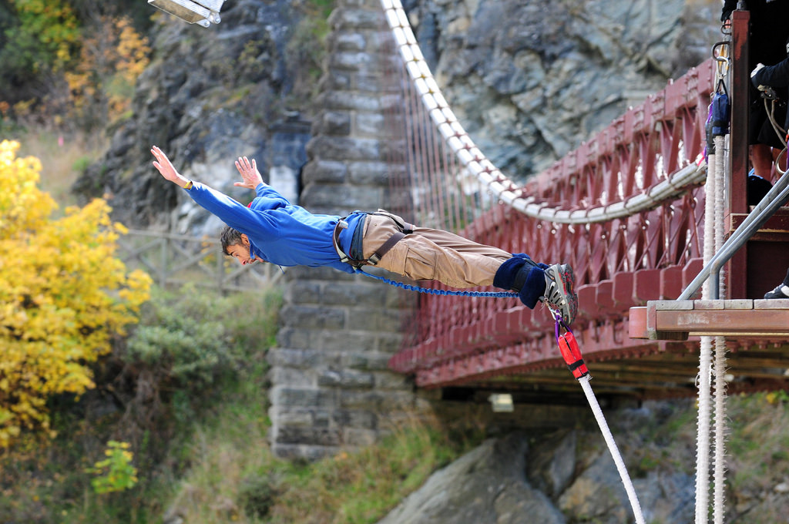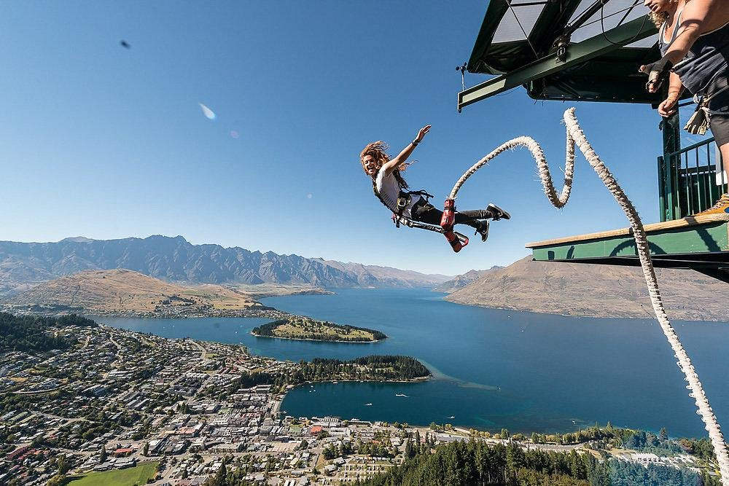

**หมายเหตุ **(การนั่งเรือเร็วเจ๊ทโบ๊ทหรือกระโดดบันจี้เป็นทัวร์นอกรายการ กรุณาติดต่อสอบถามราคาและทำการจองจากหัวหน้าทัวร์ ทางเราไม่สามารถการันตีเพราะไม่ได้จองล่วงหน้าก่อนเดินทาง นอกจากนี้ยังขึ้นอยู่กับสภาพอากาศ ฤดูกาลหรือความต้องการของคณะส่วนใหญ่ สำหรับผู้ที่นั่งรถไปคันเดียวกันแต่ไม่ได้ซื้อทัวร์นี้สามารถเดินเล่น ถ่ายรูป ซื้อของที่ระลึกหรือเครื่องดื่มตามอัธยาศัย)**

หลังจากนั้น ให้ท่านอิสระเดินเล่น **เมืองควีนทาวน์** ให้ท่านเดินทางเล่นถ่ายรูปชมวิวบรรยากาศโรแมนติกและ อิสระให้ท่านช้อปปิ้งภายในตัวเมือง ซึ่งมีร้านขายของที่ระลึก คาเฟ่สวยๆมากมาย

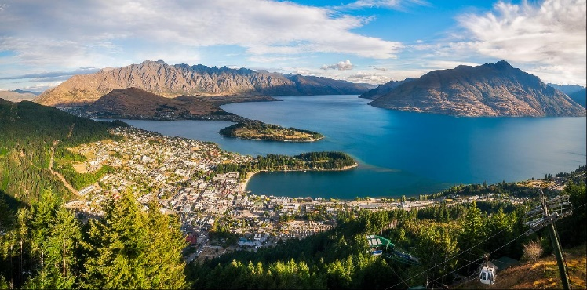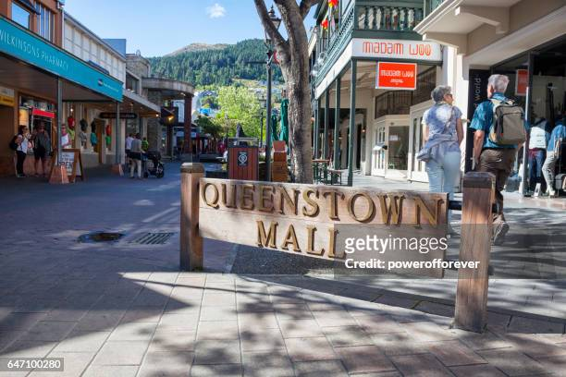

**ค่ำ รับประทานอาหารค่ำ ณ ภัตตาคารจีน**

**นำท่านเข้าสู่ที่พักโรงแรม MILLENNIUM HOTEL / NOVOTEL LAKESIDE (ระดับ 4ดาว) หรือ**

**เทียบเท่า**

**วันที่หก (15 เมษายน 2568) ควีนทาวน์ – โอมาราม่า – เทคาโป - ไครสต์เชิร์ช ชมเมือง**

**เช้า รับประทานอาหารเช้าในโรงแรม**

นำท่านเดินทางกลับไปยัง **เมืองไครสต์เชิร์ช** โดยผ่านเมืองครอมเวลล์และเมืองโอมาราม่าเดินทางผ่านทะเลสาบพูคากิที่ ให้ท่าน**แวะจุดชมวิวของทะเลสาบ**ที่สามารถมองเห็นยอดเขา เม้าท์คุ้กที่ถ่ายรูปได้สวยที่สุด **อุทยานแห่งชาติเม้าส์คุ๊ก** อยู่ในเขตอุทยานแห่งชาติอาโอรากิ ( Aoraki National Park ) และเป็นส่วนหนของเทือกเขาเซาท์เทิร์นแอลป์ ยอดเขาเม้าท์คุ้กที่มีความสูงถึง 3,754 เมตร เป็นยอดเขาที่มีความสูงอันดับที่ 37 ของโลก โดยตั้งชื่อตามกัปตันเจมส์ คุ๊ก นักเดินเรือชาวอังกฤษผู้คนพ้ทวีปออสเตรเลียและนิวซีแลนด์ โดยพลเรือเอก จอห์น สโตก ในปี1846 ชื่ออาโอรากิเป็นชื่อชาวเมารีตั้งชื่อขึ้น ตามเด็กหนุ่มชาวเมารี เป็นยอดเขาที่มีหิมะและธารน้ำแข็งปกคลุมตลอดปี

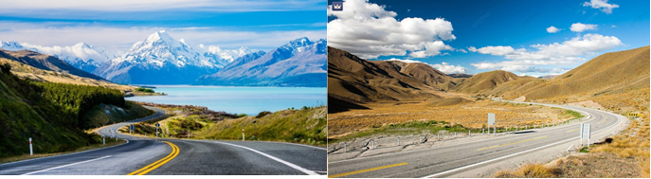

**(Optional Tour : การนั่งเฮลิคอปเตอร์สู่ธารน้ำแข็งทัสมาน เป็นทัวร์นอกรายการมีให้เลือกหลายโปรแกรม สำหรับท่านที่สนใจกรุณาติดต่อหัวหน้าทัวร์)**

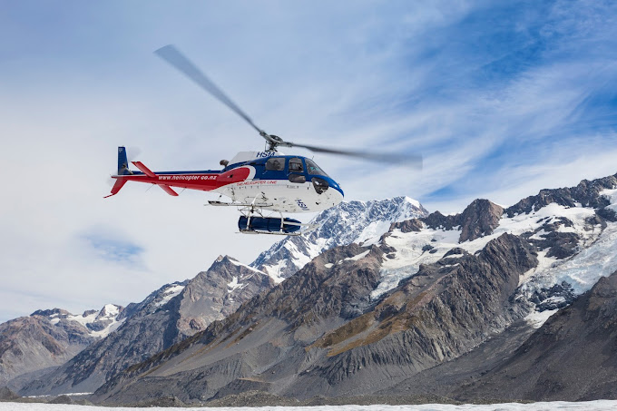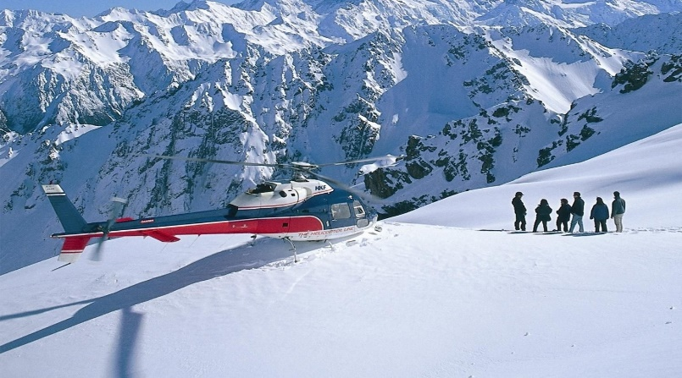

นำท่านเดินทางผ่าน **เมืองแอชเบอร์ตั้น (Ashburton)**  ซึ่งเป็นเมืองที่เต็มไปด้วยการทำฟาร์มที่มีคุณภาพไมว่าจะเป็นฟาร์มเลื้ยงแกะ ฟาร์เลี้ยงวัวหรือจะเป็นฟาร์กวาง และให้ได้แวะร้าน ฟาร์มFarmers Corner ให้ท่านได้ช้อปปิ้งสินค้าพื้นเมืองหรือผลิตภัณฑ์ ครีมบำรุงผิว เซรั่ม ครีมลาโนลิน หรือตุ๊กตาแกะ พรมขนแกะ หรือผลิตภัณฑ์อาหารเสริมต่างๆ อีกมากมาย ที่นี้ยังมี ฟาร์ม Alpaca อยู่ด้านหลังร้าน พร้อมให้พวกเราได้ป้อนอาหารอย่างใกล้ชิด

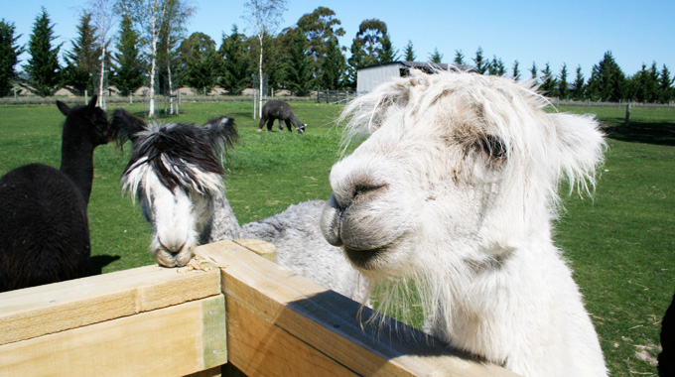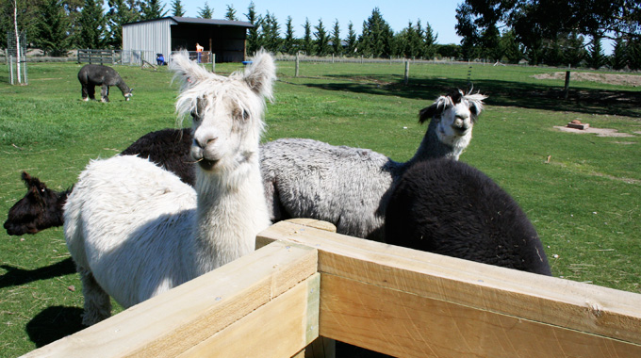

**กลางวัน รับประทานอาหารกลางวัน ณ ภัตตาคาร**

นำท่านเดินทางสู่ **The Riverside Market** ซึ่งอยู่ใจกลาง CBD ของเมืองไครสต์เชิร์ช ที่เต็มไปด้วยร้านอาหารของกินกรุบกริบ คาเฟ่และร้านขายของชำที่เจ้าของฟาร์มเค้านำมาขายเองในตลาดแห่งนี้

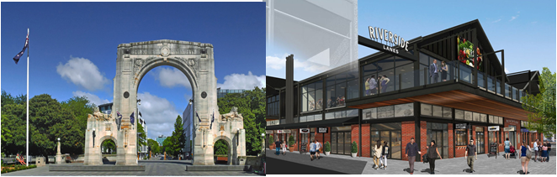

หลังจากนั้นนำท่านเดินเล่น **ชมเมืองไครสต์เชิร์ช (Christchurch) ซึ่งมี**ถนนช้อปปิ้งกลางเมือง ที่เราสามารถมาเดินเล่นชิลๆได้ จากถนนช้อปปิ้ง เดินมายังฝั่งตรงข้ามนิดหน่อย เราจะเจอ **Bridge of Remembrance หรือ สะพานแห่งความทรงจำ** ที่ทางนิวซีแลนด์ได้สร้างขึ้นเพื่อรำลึกถึงชาวนิวซีแลนด์ที่เสียชีวิตในสงครามโลกครั้งที่ 1 รวมถึงชาวนิวซีแลนด์ที่ได้เข้าร่วมสงครามโลกครั้งที่ 2 ซึ่งเป็นเหตุการณ์สำคัญของโลกเรานั่นเอง

จากนั้นนำท่าน **ชมแม่น้ำเอวอน (Avon River)** ที่ถือเป็นแม่น้ำสายหลักของเมืองไคร้สต์เชิร์ช (Christchurch) ด้วยความที่มันไหลผ่านย่านกลางเมือง CBD เค้าด้วย ตรงนั้นเลยมีพื้นที่สาธารณะให้คนในเมืองเค้าได้มาพักผ่อน และทำกิจกรรมต่างๆ โดยจัดเป็นลานพลาซ่าริมแม่น้ำเอวอนสวยๆ

ผ่านชม **Christchurch Botanic Gardens (สวนพฤกษศาสตร์ไคร้สต์เชิร์ช)** นั้นตั้งอยู่ใจกลางเมืองเพื่อเป็นที่พักผ่อนหย่อนใจของคนที่นี่ โดยสวนพฤกษศาสตร์แห่งนี้ เริ่มต้นตั้งแต่ปี ค.ศ. 1863 เมื่อต้นโอ๊กอังกฤษ ถูกปลูกขึ้นเพื่อระลึกถึงการเสกสมรสของ เจ้าชายอัลเบิร์ต (Prince Albert) และ เจ้าหญิงอเล็กซานดราแห่งเดนมาร์ก (Princess Alexandra of Denmark) และถูกขยายอาณาจักรจนตอนนี้มีพื้นที่กว่า 210,000 ตารางเมตรเลยแหละ

**ค่ำ รับประทานอาหารค่ำ ณ ร้านอาหารไทย พิเศษเมนูกุ้งมังกรท่านละครึ่งตัวเสริฟพร้อมน้ำจิ้มซีฟู๊ดรสเด็ด**

**นำท่านเข้าสู่ที่พักโรงแรม FABLE CHRISTCHURCH HOTEL / NOVOTEL CATHERAL HOTEL(ระดับ 4ดาว) หรือเทียบเท่า**

**วันที่เจ็ด ( 16 เมษายน 2568) ไครสต์เชิร์ช – สิงคโปร์ – กรุงเทพฯ**

**เช้า รับประทานอาหารเช้าในโรงแรม**

เดินทางสู่ **สนามบินเมืองไครสต์เชิร์ช**

**10.50 น.** ออกเดินสู่ **โดยสายการบินสิงคโปร์ แอร์ไลน์** เที่ยวบินที่ **SQ298**

**17.40 น.** เดินทางถึง **สนามบินชางฮี ประเทศสิงคโปร์** **รอเปลี่ยนเครื่อง**

**18.30 น.** ออกเดินทางสู่ **สนามบินสุวรรณภูมิฯ กรุงเทพฯ** โดยเที่ยวบินที่ **SQ720**

**20.00 น.** **เดินทางกลับถึงกรุงเทพฯ..... โดยสวัสดิภาพ**

**BIG..Amazing New Zealand (Premium Tour)**

**เกาะใต้ 7 วัน 5 คืน**

**Christchurch** / LAKE TEKAPO /**QUEENSTOWN**

**พักไครสต์เชิร์ช 1 คืน / ทะเลสาบเทคาโป 1 คืน / ควีนส์ทาวน์ 3 คืน**

**กำหนดการเดินทาง 10- 16 เมษายน 2568(สงกรานต์ )**

|  |  |  |
| --- | --- | --- |
| **คณะผู้เดินทาง** | **ราคารวมตั๋ว** | **ราคาไม่รวมตั๋วเครื่องบิน**  **ตลอดการเดินทาง** |
| **ผู้ใหญ่ พัก 2-3 ท่านต่อห้อง** | **149,900.- บาท** | **117,900.- บาท** |
| เด็กพักกับ 1 ผู้ใหญ่ | **139,900.- บาท** | **108,900.- บาท** |
| เด็กพักกับ 2 ผู้ใหญ่มีเตียง | **130,900.- บาท** | **99,900.- บาท** |
| เด็กพักกับ 2 ผู้ใหญ่ไม่มีเตียง | **122,900.- บาท** | **91,900.- บาท** |
| ห้องพักเดี่ยวเพิ่มท่านละ | **23,900.- บาท** | **23,900.- บาท** |

*** การเดินทางในแต่ละครั้งจะต้องมีผู้โดยสาร **จำนวน 15 ท่าน ขึ้นไป** หากผู้โดยสารที่เป็นผู้ใหญ่ต่ำกว่า 15 ท่าน บริษัทฯ ขอสงวนสิทธิ์ในการเลื่อนการเดินทาง หรือ เปลี่ยนแปลงราคา

*** บริษัทฯ จะไม่รับผิดชอบในเรื่องตั๋วที่ลูกค้าซื้อเองเพื่อต่อเที่ยวบินหรือค่าเดินทางต่าง ๆ ที่จะมาเดินทางกับคณะเราหากเที่ยวบินล่าช้า หรือจำนวนผู้เดินทางไม่ครบตามจำนวน กรุ๊ปไม่สามารถออกเดินทาง

*** หากท่านต้องการอาหารพิเศษ กรุณาแจ้งให้เราทราบในตอนจองทัวร์หรือก่อนเดินทางอย่างน้อย 10 วัน เพื่อแจ้งให้สายการบินทราบ ในส่วนที่นั่งบนเครื่องบินไม่สามารถเลือกที่นั่งได้ ทางสายการบินจะจัดที่นั่งเป็นกลุ่มคณะมาให้

*** กรณีลูกค้ามีวีซ่าอยู่แล้ว หรือ มีบัตรอนุญาตให้เข้า-ออก ประเทศโดยไม่ต้องยื่นวีซ่า เช่น บัตรเอเบค ฯลฯ ทางบริษัทฯ จะไม่รับผิดชอบหรือคืนค่าใช้จ่ายใดๆ ทั้งสิ้น หากไม่ได้รับอนุญาตเข้าประเทศ เนื่องจากเป็นดุลพินิจของเจ้าหน้าตรวจคนเข้าเมือง

* กรณีใช้ต้องการเดินทางโดยชั้นธุรกิจ (Business Class) หรือ ทารก (Infant) กรุณาสอบถามราคาเพิ่มเติมจากเจ้าหน้าที่บริษัทฯ

* กรณีออกตั๋วแล้วมีการยกเลิกการเดินทาง **ไม่สามารถคืนเงินค่าตั๋วได้ (NO REFUND)** เพราะเป็นเงื่อนไขตั๋วกรุ๊ปของสายการบิน

*สำหรับห้องที่เป็นสามเตียง(Triple Room) โรงแรมในนิวซีแลนด์มีจำนวนน้อยและบางโรงแรมอาจจะเป็นเตียงใหญ่สองเตียงที่สามารถพักได้ 3 ท่าน (2 Double beds) หรืออาจเป็นห้อง 1 เตียงใหญ่และ 1 เตียงเสริม (1 Double + 1 Extra bed) สำหรับห้องนอน 3 ท่านหรือบางโรงแรมกรณีพัก 3 ท่าน/ห้อง บางโรงแรมไม่มีห้อง 3 เตียง ลูกค้าต้องจ่ายค่าห้องพักเดี่ยวเพิ่ม

**อัตรานี้รวม**

* ค่าตั๋วเครื่องบินไป-กลับ ชั้นประหยัด ตามเส้นทาง **โดยสายการบินสิงคโปร์แอร์ไลน์**
* ค่าน้ำหนักของกระเป๋าเดินทาง **(25 กิโลกรัมต่อท่าน)**
* ค่าโรงแรมที่พัก (สองท่านต่อหนึ่งห้อง), ค่ารถรับส่งระหว่างนำเที่ยว, ค่าเข้าชมสถานที่ต่างๆ ตามรายการที่ระบุ
* ค่าอาหารและเครื่องดื่มตามรายการที่ได้ระบุ, ค่าภาษีสนามบินทุกแห่งที่มี
* รวมค่า **วีซ่าเดี่ยวนิวซีแลนด์ (มีวีซ่าแล้วคืน 8,000 บาท/ท่าน)**
* ค่ามัคคุเทศก์ของบริษัทจากกรุงเทพฯที่คอยอำนวยความสะดวกแก่ท่านตลอดการเดินทางในต่างประเทศ
* **รวมค่าทิปหัวหน้าทัวร์ และ คนขับแล้ว**
* **ค่าประกันการเดินทางรวมอุบัติเหตุและค่ารักษาพยาบาล**ในต่างประเทศคุ้มครองในวงเงินท่านละ 1,000,000 บาท **สำหรับผู้เดินทางไปพร้อมกรุ๊ปตั้งแต่ประประเทศไทย ในระยะเวลาท่องเที่ยวกับทัวร์เท่านั้น เงื่อนไขการคุ้มครอง**
  + หากลูกค้าเดินทางไปก่อนคณะ กรมธรรม์ประกันไม่คุ้มครอง ต้องทำประกัน(รายเดี่ยว) ลูกค้าสามารถจัดทำเองได้ หรือกรุณาติดต่อสอบถามกับทางบริษัทฯ
    - อายุ 1-15ปี และต่ำกว่า 75 ปี คุ้มครองรายละเอียดตามเงื่อนไขกรมธรรม์
  + กรณีลูกค้าอายุต่ำกว่า 1 ปี หรือ 75 ปีขึ้นไป และ ไม่ได้เดินทางไป-กลับ พร้อมกรุ๊ป ต้องทำประกันเดี่ยวเพิ่ม กรุณาสอบถามรายละเอียดกับเจ้าหน้าที่
  + ลูกค้าที่จอยแลนด์ ที่อาศัยอยู่ในประเทศนั้นๆ อยู่แล้วไม่คุ้มครอง หรือกรณีไป-กลับ ไม่พร้อมกรุ๊ป ไม่ตรงตามเงื่อนไขกรมธรรม์
* ค่าน้ำมันจากสายการบิน และค่าภาษีสนามบิน ณ วันที่ 1 พ.ย. 2567 และบริษัทฯขอสงวนสิทธิ์ในการปรับเปลี่ยนราคาตามภาษีน้ำมันหากสายการบินมีการปรับเพิ่มขึ้นหลังจากนี้
* **น้ำดื่มบริการบนรถวันละ 1 ขวดทุกวัน**

# อัตรานี้ไม่รวม

* ค่าทำหนังสือเดินทาง, ค่าทำใบอนุญาตที่กลับเข้าประเทศของคนต่างชาติ หรือ คนต่างด้าว
* กรณีที่ต้องมีแปลเอกสารเป็นภาษาอังกฤษเพิ่มเติม ต้องขอเก็บค่าแปลเอกสารเพิ่มต่างหากจากค่าวีซ่า
* ค่าน้ำหนักของกระเป๋าเดินทางในกรณีที่เกินกว่าสายการบินกำหนด **(25 กิโลกรัมต่อท่าน)**
* ค่าใช้จ่ายส่วนตัวนอกเหนือจากรายการที่ระบุ เช่น ค่าเครื่องดื่มและค่าอาหารที่สั่งเพิ่มเอง
* ค่าอาหารที่ไม่ได้ระบุไว้ในรายการ ค่าโทรศัพท์ ค่าซักรีด ฯลฯ
* ค่าภาษีมูลค่าเพิ่ม 7% และภาษีหัก ณ ที่จ่าย 3%
* ไม่รวมค่าอินเตอร์เน็ตในโรงแรม เนื่องจาก โดยส่วนใหญ่โรงแรมจะขายอินเตอร์เน็ตคิดเป็นชั่วโมง

**เงื่อนไขการจองทัวร์และการชำระเงิน**

1. ทางบริษัทฯ **จะขอเก็บเงินค่ามัดจำเป็นจำนวน 70,000.-บาท** ต่อการจองทัวร์หนึ่งท่าน
2. ท่านต้องเตรียมเอกสารให้ทางบริษัทฯ เพื่ออำนวยความสะดวกสำหรับท่านในการทำวีซ่าเข้าประเทศนิวซีแลนด์ก่อนเดินทาง 60 ก่อนเดินทาง
3. หากท่านจองและให้เอกสารในการทำวีซ่าล่าช้า ไม่ทันกำหนดการออกตั๋วกับทางสายการบินและผลวีซ่าของท่านไม่ผ่าน บริษัทฯ จะขอสงวนสิทธิ์ในการคืนเงินค่ามัดจำทั้งหมด
4. **สำหรับส่วนที่เหลือ บริษัทฯ จะขอเก็บค่าทัวร์ทั้งหมดก่อนการเดินทางอย่างน้อย 60 วันทำการ กรณีลูกค้าที่ผลวีซ่าผ่านก่อน 60 วันทำการ ขอชำระยอดค่าใช้จ่ายทั้งหมด หากบริษัทฯ ไม่ได้รับเงินครบทั้งหมดก่อนวันเดินทาง บริษัทฯ ขอสงวนสิทธิ์ในการยกเลิกการให้บริการ**
5. บริษัทฯขอสงวนสิทธิ์ที่จะเปลี่ยนแปลงรายละเอียดบางประการในทัวร์นี้ เมื่อเกิดเหตุจำเป็น สุดวิสัย จนไม่อาจแก้ไขได้ และจะไม่รับผิดชอบใดๆ ในกรณีที่สูญหาย สูญเสียหรือได้รับบาดเจ็บ ที่นอกเหนือความ รับผิดชอบของหัวหน้าทัวร์และเหตุสุดวิสัยบางประการเช่น การนัดหยุดงาน ภัยธรรมชาติ การจลาจล ต่างๆ
6. เนื่องจากรายการทัวร์นี้เป็นแบบเหมาจ่ายเบ็ดเสร็จ หากท่านสละสิทธิ์การใช้บริการใดๆตามรายการ หรือถูกปฏิเสธการเข้า และออกประเทศไม่ว่าในกรณีใดก็ตาม ทางบริษัทฯ ขอสงวนสิทธิ์ไม่คืนเงินในทุกกรณี
7. เมื่อท่านได้ชำระเงินมัดจำหรือทั้งหมด ไม่ว่าจะเป็นการชำระผ่านตัวแทนของบริษัทฯ หรือชำระโดยตรงกับทางบริษัทฯ ทางบริษัทฯ จะขอถือว่าท่านรับทราบและยอมรับในเงื่อนไขต่างๆของบริษัทฯ ที่ได้ระบุไว้โดยทั้งหมด
8. เมื่อท่านตกลงชำระค่ามัดจำ หรือ ค่าทัวร์ทั้งหมดแล้ว ทางบริษัทฯ จะถือว่าท่านได้อ่านเงื่อนไขและยอมรับข้อตกลงต่างๆ ทั้งหมดของทางบริษัทฯ เป็นที่เรียบร้อยแล้ว

## เงื่อนไขการยกเลิก

## ค่ามัดจำทัวร์จะถูกนำไปจ่ายค่าตั๋วเครื่องบิน ค่าโรงแรมและค่าวีซ่าล่วงหน้าซึ่งไม่สามารถเรียกเงินคืนได้ หากผู้เดินทางยกเลิกหรือไม่สามารถเดินทางได้ด้วยเหตุผลไดก็ตามจะเป็นไปตางเงื่อนไขตามนี้

* **แจ้งยกเลิกก่อนการเดินทาง 90 วันทำการคืนค่ามัดจำทั้งหมด 70,000.- บาท**
* **แจ้งยกเลิกล่วงหน้า 75-89 วัน ก่อนเดินทาง ยึดค่ามัดจำ 70,000.-บาท**
  + **กรณีที่ถูกปฏิเสธวีซ่าจากทางสถานทูต ทางบริษัทขอยึดค่ามัดจำทั้งหมด**
  + **กรณีออกตั๋วแล้ว บริษัทฯขอสงวนสิทธิ์ในการคืนค่าตั๋ว**
* **แจ้งยกเลิกล่วงหน้า 1-74 วัน ก่อนเดินทาง ไม่สามารถคืนเงินค่าทัวร์ทั้งหมดเพราะเป็นช่วงพีค (เทศกาลต่างๆ)**
* **แจ้งยกเลิกในวันเดินทางหรือถูกปฏิเสธการออกจากประเทศไทยหรือการเข้าประเทศนิวซีแลนด์ บริษัทฯจะไม่มีการคืนเงินทั้งหมด**
* **กรณีวีซ่าไม่ผ่านก่อนเดินทาง วันทำการคิดค่าใช้จ่ายตามความเป็นจริง หากหลังจากนี้ยึดค่ามัดจำทั้งหมด**

#### เอกสารในการขอวีซ่านิวซีแลนด์

#### (ใช้เวลาพิจารณาวีซ่าโดยประมาณ 15-35 วันทำการ (ไม่รวมวันหยุดและวันนักขัตฤกษ์)

* **หนังสือเดินทางมีอายุไม่ต่ำกว่า 6 เดือน** (มีหน้าว่างที่ไม่มีตราประทับมากกว่า 2 หน้าขึ้น)

**\*\*สแกนหน้าพาสปอร์ตสี+เรคคอร์ดการเดินทาง ส่งเข้ามาที่เมล์\*\***

* **รูปถ่าย 2 รูป** ขนาด 1.5 นิ้ว หรือ 2 นิ้ว (พื้นหลังสีขาว) ห้ามสวมเสื้อสีขาวและสีอ่อนในการ ถ่ายรูปให้เห็นหน้าชัด (ขนาดรูปจะเท่ากับรูปในหนังสือเดินทางของไทย) ห้ามเซนต์ชื่อหลังรูป

**\*\*สแกนรูปถ่ายสีเข้ามาที่เมล์\*\***

* สำเนาทะเบียนบ้าน,สำเนาบัตรประจำตัวประชาชน,สำเนาทะเบียนสมรส,ใบเปลี่ยนชื่อหรือนามสกุล(ถ้ามี)
* หนังสือรับรองการทำงาน
* **กรณีเป็นลูกจ้าง** ของบริษัทที่ทำงาน**เป็นภาษาอังกฤษเท่านั้น** **(ตัวจริง)**  ระบุรายละเอียดการเข้าทำงาน, อัตราเงินเดือน, ตำแหน่งงาน (หนังสือรับรองการทำงานออกมาไม่เกิน 1 เดือนนับจากวันยืนวีซ่า) **(พร้อมแปลภาษาอังกฤษเท่านั้น)**
* **กรณีมีอาชีพรับราชการ** ใช้หนังสือรับรองการทำงาน **เป็นภาษาอังกฤษเท่านั้น** **(ตัวจริง)** โดยระบุตำแหน่งอัตราเงินเดือนในปัจจุบัน. วันเดือนปีที่เริ่มทำงานกับหน่วยงาน หรือ องค์กร (หนังสือรับรองการทำงานออกมาไม่เกิน 1 เดือนนับจากวันยื่นวีซา)
* **กรณีเป็นเจ้าของกิจการ** ใช้สำเนาทะเบียนการค้า หรือ สำเนากรมพัฒนาธุรกิจการค้า หรือ สำเนาหนังสือรับรองความเป็นเจ้าของกิจการ โดยจะต้องคัดมาไม่ต่ำกว่า 3 เดือน
* **หลักฐานการเงินขอ statement ย้อนหลัง 6 เดือน (บัญชีเงินเดือนเท่านั้น และหากต้องการเพิ่มบัญชีอื่นๆ ได้ เช่น ออมทรัพย์ (ที่มีการเคลื่อนไหวบัญชี), ฝากประจำ, สลากธนบัตร, ใบซื้อหุ่น แนบประกอบ) สามารถขอได้จากธนาคาร หรือ การเงินบัญชีออนไลน์โชว์เลขบัญชีชัดเจน (ภาษาอังกฤษเท่านั้น)**
* **กรณีเด็กอายุต่ำกว่า 16 ปี** **(ไม่ได้เดินทางกับบิดาและมารดา หรือคนใดคนหนึ่ง จะต้องมีใบอนุญาต**

**ออกที่อำเภอเท่านั้น (เป็นภาษาอังกฤษ)**

* + **หากเด็กเดินทางไปกับบิดา จะต้องมีใบรับรองจากมารดา** โดยมารดาจะต้องคัดจดหมายยินยอมให้บุตรเดินทางไปต่างประเทศกับบิดา จากอำเภอตันสังกัดเป็นภาษาอังกฤษ หรือหากได้มาเป็นภาษาไทย กรุณาแนบฉบับแปลเป็นภาษาอังกฤษแนบด้วย
  + **หากเด็กเดินทางกับมารดา จะต้องมิใบรับรองจากบิดา** โดยบิดาจะต้องคัดจดหมายยินยอมให้บุตรเดินทางไปต่างประเทศกับมารตา จากอำเภอตันสังกัดเป็นภาษาอังกฤษ หรือหากได้มาเป็นภาษาไทย กรุณาแนบฉบับแปลเป็นภาษาอังกฤษแนบด้วย
  + **หากเด็กไม่ได้เดินทางทั้งกับบิตาและมารดา** โดยบิดาและมารดาจะต้องคัดจดหมายยินยอมโดยระบุชื่อ-นามสกุล ความสัมพันธ์ ผู้ที่เดินทางไปด้วยกับบุตรเดินทางไปต่างประเทศ จากอำเภอตันสังกัดเป็นภาษาอังกฤษ หรือหากได้มาเป็นภาษาไทย กรุณาแนบฉบับแปลเป็นภาษาอังกฤษแนบด้วย
* **กรณีเด็กที่บิดา-มารดาหย่าร้าง** จะต้องแนบสำเนาใบหย่า และมีการสลักหลังโดยมีรายละเอียดว่าฝ่ายใดเป็นผู้ดูแลบุตร (**พร้อมฉบับแปลเป็นภาษาอังกฤษ)** และต้องใช้เอกสารส่วนตัวของพ่อหรือแม่ในการยื่นวีซ่า เสมือนเดินทางด้วย
* สำหรับผู้ที่เป็นนักเรียน หรือนักศึกษา ใช้จดหมายรับรอง จากสถาบันการศึกษา **(ภาษาอังกฤษเท่านั้น)**
* **ระยะเวลาในการยื่นวีซ่าประมาณ 15-35 วันทำการ (ไม่รวมวันหยุดและวันนักขัตฤกษ์) (ขึ้นอยู่กับเจ้าหน้าที่สถานฑูตพิจารณา)** หนังสือเดินทาง(PASSPORT) ต้องมีอายุอย่างน้อย 6 เดือนก่อนวันเดินทาง **(สแกนเล่มพาสปอร์ตอย่างเดียว ไม่นำเล่มเข้าไป ไม่ต้องโชว์ตัว)**

**กรณีถูกปฎิเสทวีซ่า**

1. หากท่านถูกปฏิเสธการออกวีซ่า ทางบริษัทฯขอสงวนสิทธิ์ในการคืนเงินค่าทัวร์ทั้งหมด หรือ **หากต้องการยื่นคำร้องขอวีซ่าใหม่ก็ต้องชำระค่าธรรมเนียมใหม่ พร้อมเตรียมเอกสารชุดใหม่ทุกครั้ง**

2. หากทางสถานทูตพิจารณาผลวีซ่าล่าช้าไม่ทันกำหนดวันเดินทาง สถานทูตไม่คืนค่าธรรมเนียมที่ได้ชำระไปแล้ว และทางบริษัทฯขอสงวนสิทธิ์ในการคืนเงินค่าทัวร์ทั้งหมด

3.หากทางสถานทูตแจ้งว่าเหตุผลในการปฏิเสธการออกวีซ่าอันเนื่องมาจากการใช้หลักฐานปลอม บิดเบือนข้อเท็จจริง หรือผิดวัตถุประสงค์ในการยื่นขอวีซ่าท่องเที่ยว ทางบริษัทฯขอสงวนสิทธิ์ในการคืนเงินค่าทัวร์ทั้งหมด

4. กรณีที่ท่านยกเลิกการเดินทางภายหลังจากได้วีซ่าแล้ว ทางบริษัทฯ ขอสงวนสิทธิ์ในการแจ้งสถานทูตยกเลิกวีซ่าของท่าน ขึ้นอยู่กับทางบริษัทฯ จะพิจารณา และขอสงวนสิทธิ์ในการคืนเงินค่าทัวร์ทั้งหมด

**เงื่อนไขสำคัญของการพิจารณาวีซ่า**

การพิจารณาอนุมัติวีซ่านั้นขึ้นอยู่กับดุลยพินิจของทางสถานทูต ทางบริษัทฯ เป็นแค่ตัวแทนยื่นวีซ่าไม่สามารถแทรกแซงการพิจารณาของสถานทูตได้ ซึ่งทางสถานทูตจะรับพิจารณาเฉพาะท่านที่มีเอกสารพร้อมและมีความประสงค์ที่จะเดินทางไปท่องเที่ยวยังตามเอกสารที่ระบุเท่านั้น

**⊗กรุณาเตรียมเอกสารที่ขอไว้ข้างต้นให้ครบตามที่กำหนดเพื่อความสะดวกของท่านเองในการยื่นขอวีซ่า⊗**

**โปรดกรอกรายละเอียดเป็นภาษาอังกฤษให้ครบถ้วน เพื่อประโยชน์ในการยื่นวีซ่าของท่าน**

**(ข้อมูลตรงนี้ทางบริษัทฯ จะนำลงกรอกในฟอร์มวีซ่า สำคัญมาก ข้อให้ทุกท่านตอบความจริง แล้วส่งกลับให้เจ้าหน้าที่)**

1. ชื่อ / นามสกุล (นาย /นางสาว /นาง / ด.ช. / ด.ญ.) ........................................................................................

2. วัน-เดือน-ปีเกิด .......................................... อายุ .................... ปี สถานที่เกิด ................................................

3. ชื่อ / นามสกุลเดิม (หากมี) ..................................................................................................................................

4. ที่อยู่ปัจจุบัน (ที่ติดต่อได้สะดวก) ..........................................................................................................................รหัสไปรษณีย์ ...................................................

โทรศัพท์บ้าน ..................................................... มือถือ .....................................................

5. อาชีพปัจจุบัน .............................................. ตำแหน่ง .....................................................

ชื่อสถานที่ทำงาน หรือร้านค้า ...................................................................................................................................

ที่อยู่........................................................................................................................ รหัสไปรษณีย์ .............................

โทรศัพท์ที่ทำงาน ................................................ โทรสาร .........................................

6. สถานภาพ (.....) โสด (.....) สมรส (.....) หย่า (.....) ม่าย (.....) อยู่กินฉันสามี-ภรรยา (.....) แยกกันอยู่

**ถ้าสมรสแล้ว กรุณากรอกรายละเอียดของคู่สมรส**

ชื่อ-นามสกุล ...................................................................................... วัน-เดือน-ปีเกิด ........................................

ที่อยู่ปัจจุบัน (ที่ติดต่อได้สะดวก) ..............................................................................................................................

โทรศัพท์ที่บ้าน ...................................................... มือถือ .......................................................................................

7. บุคคลที่จะเดินทางไปด้วยกัน กรุณาระบุ

ชื่อ-นามสกุล ........................................................................ ความสัมพันธ์ ............................

ชื่อ-นามสกุล ........................................................................ ความสัมพันธ์ ............................

8. กรณีเป็นนักเรียน หรือนักศึกษา กรุณาระบุ สถาบันการศึกษา ..............................................................................

ที่อยู่ .......................................................................................................................โทรศัพท์ .......................................

9. ท่านเคยถูกปฏิเสธวีซ่าหรือไม่ ไม่เคย เคย ประเทศ................................................................

(ข้อนี้สำคัญมาก หากข้อมูลไม่ตรงตามความเป็นจริงจะมีผลทำให้สถานทูตปฏิเสธวีซ่าหรือออกไม่ทันวันเดินทาง)

10. ท่านเคยเดินทางไปประเทศไหนบ้าง เช่น..............................................................................................................

**ข้อมูลส่วนตัวเพิ่มเติม**

11. ประเภทห้องพัก (จัดห้องพัก)

11.1 ห้องพักผู้ใหญ่ 2 ท่าน (TWN / DBL) ............ห้อง

11.2 ห้องพัก 1 เด็กพักกับ 1 ผู้ใหญ่……..ห้อง

11.3 ห้องพัก 1 เด็กพักกับ 2 ผู้ใหญ่…….....ห้อง (มีเตียง)

11.4 ห้องพัก 1 เด็กพักกับ 2 ผู้ใหญ่…….....ห้อง (ไม่มีเตียง)

11.4 ห้องพักผู้ใหญ่ 3 ท่าน (TRP) เตียงเสริม ………..ห้อง

11.5 ห้องพัก 1 ท่าน (SGL) ………ห้อง

12. อาหาร ไม่ทานเนื้อวัว ไม่ทานเนื้อหมู ไม่ทานสัตว์ปีก ทานมังสาวิรัส

อื่นๆ............................................................